Gemeente Rijssen-Holten

Titel van dit document
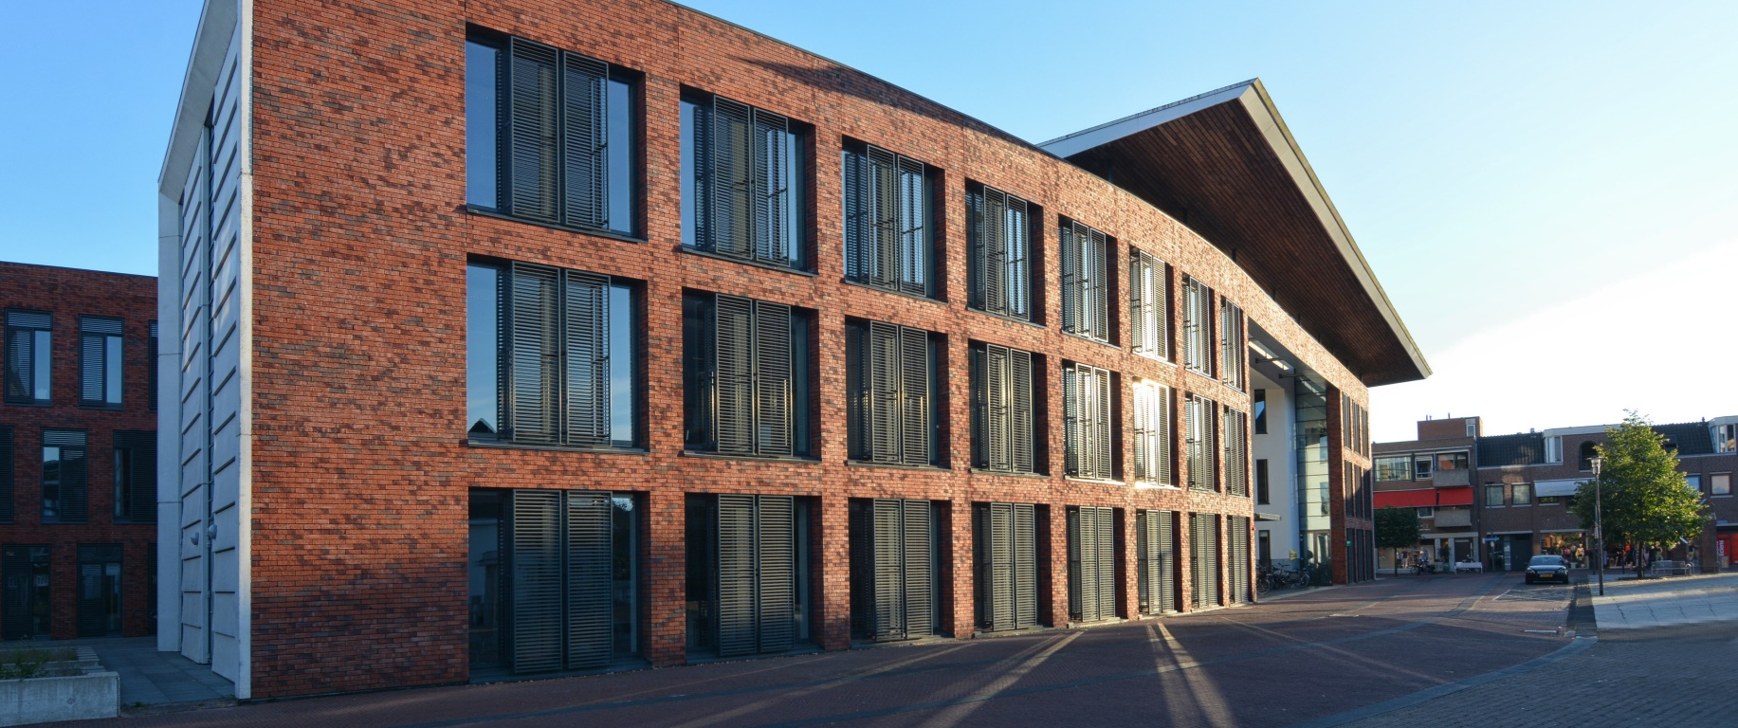
  - Ondertitel
Gemeente Rijssen-Holten
[Kies de datum]

Kop 1 gebruik je voor de hoofdstuktitel
Tussendoor gebruik je de opmaak standaard.

Kop 2 gebruik je voor de paragraaf
Tussendoor gebruik je de opmaak standaard.

Kop 3 gebruik je voor de tussenkop in een paragraaf
Tussendoor gebruik je de opmaak standaard.

Voor meer informatie over tekstopmaak, afbeeldingen, kleur en contrast, tabellen en het opslaan als PDF: zie de werkinstructie op rijssen-holten.nl/brandbook.

